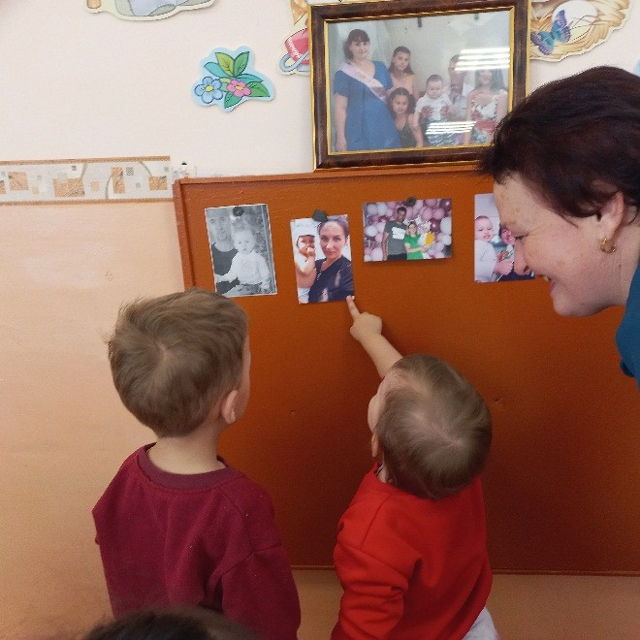 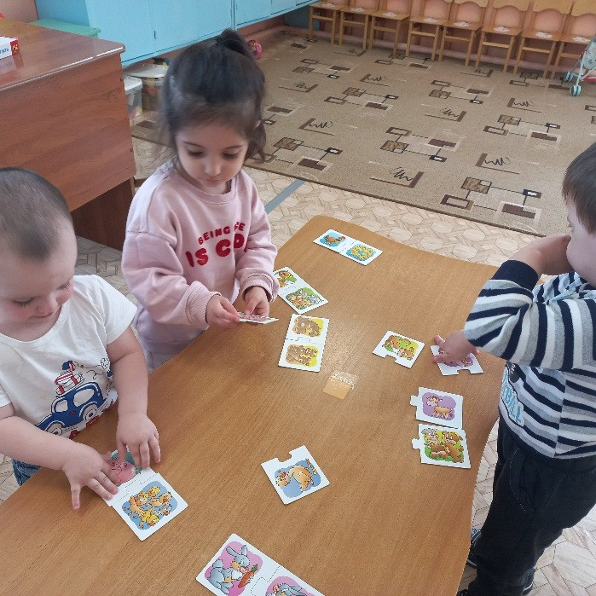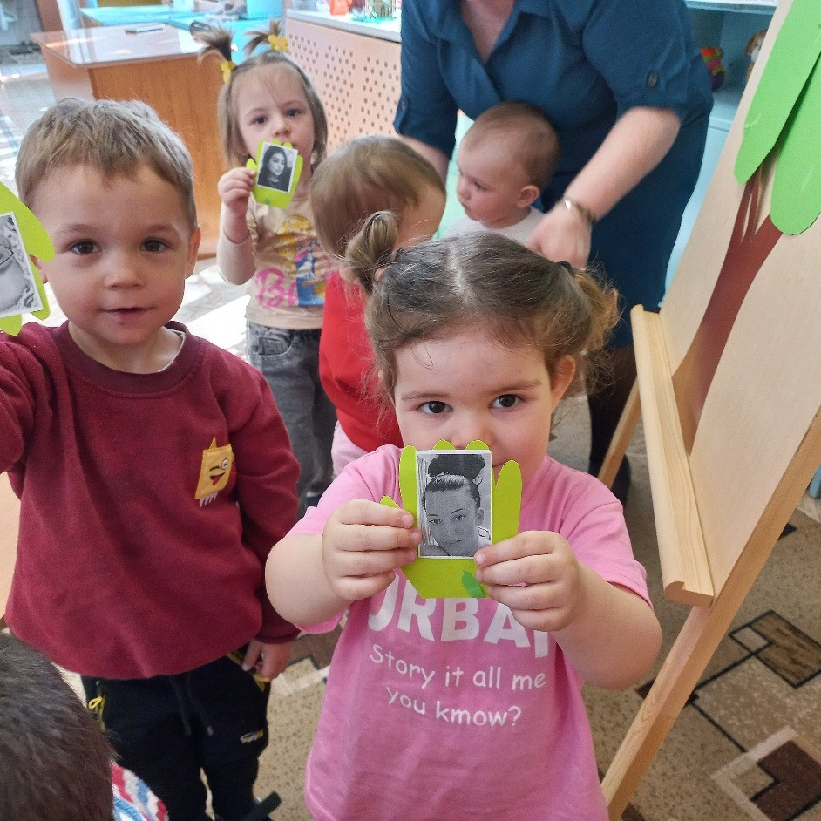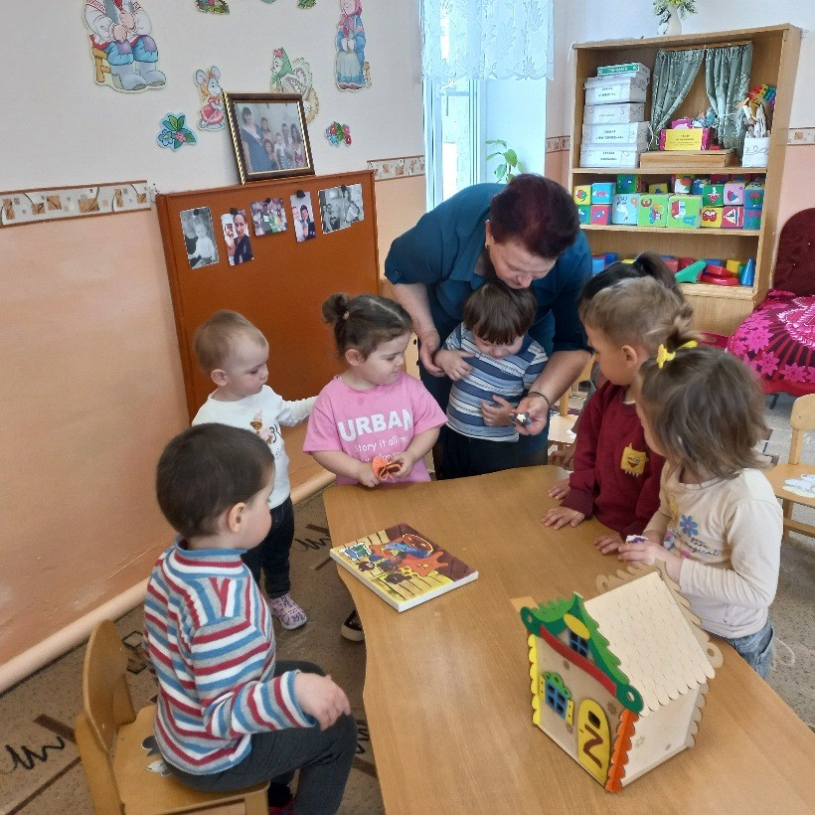 В раннем дошкольном возрасте у детей начинают формироваться элементарные представления о явлениях общественной жизни и нормах человеческого общения. Детям этого возраста свойственна большая эмоциональная отзывчивость, что позволяет воспитывать в них любовь, добрые чувства и отношения к окружающим людям и, прежде всего, к близким, к своей семье. А ведь это основа из основ духовно - нравственного воспитания, его первая и самая важная ступень. Ребёнок должен осознать себя членом семьи. Для этого и была проведена совместная деятельность по духовно - нравственному воспитанию детей раннего возраста в 1-й младшей группе «Неваляшки» воспитатель И. А. Згирко на тему **«Моя семья»**

Данный проект – прекрасный повод поразмышлять о роли семьи в жизни каждого человека, о семейных традициях и их развитии в современных условиях.